Tillsynsbegäran – information om höga naturvärden i avverkningsanmälan A 49624-2025 i Bräcke kommun
Denna tillsynsbegäran behandlar höga naturvärden i avverkningsanmälan A 49624-2025 i Bräcke kommun som inkom 2025-10-09 och omfattar 5,1 ha.
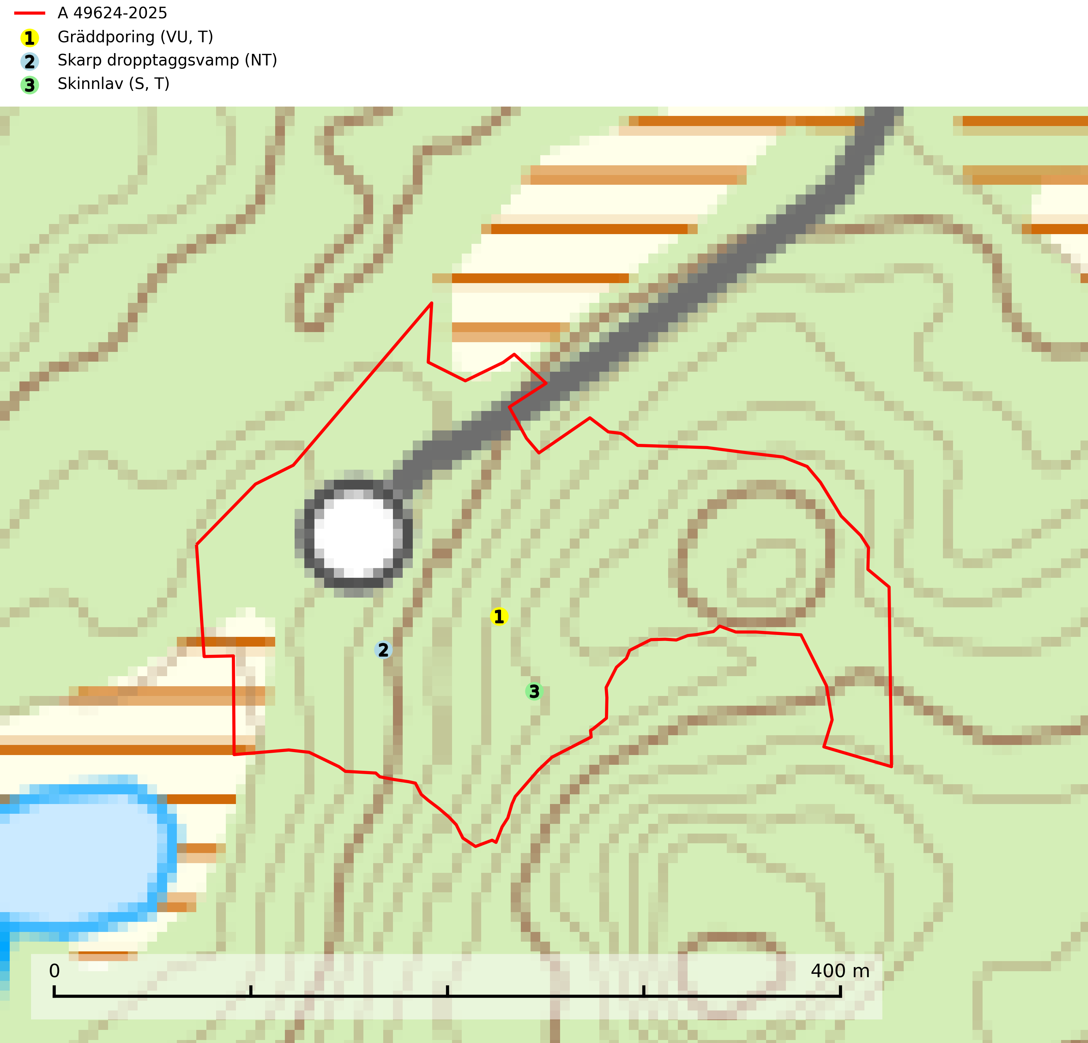
Figur 1. Fyndplatser för naturvårdsarter i avverkningsanmälan. Markörer utan svart kant är placerade på fyndplatsen. Markörer med svart kant är placerade vid sidan av fyndplatsen har ett svart streck som visar fyndplatsens exakta position. Kartans mittpunktskoordinat är N 6986358, E 526985 i SWEREF 99 TM.
I avverkningsanmälan finns fynd av 3 naturvårdsarter, varav 2 är rödlistade, 2 är typiska (T) och 1 är signalart (S): gräddporing (VU, T), skarp dropptaggsvamp (NT) och skinnlav (S, T). Se Figur 1.

Tillsynsbegäran
Vi begär härmed att Skogsstyrelsen fattar beslut enligt miljöbalken som säkerställer att skogens höga naturvärden bevaras samt att EU-lagstiftning efterlevs och att artskyddsbrott förhindras.
Vi önskar även ta del av de ställningstaganden och beslut som myndigheten meddelar till följd av aktuell avverkningsanmälan och föreningens inlaga (se 34 § förvaltningslagen).

Naturvårdsarter och fridlysta arter
Nedan följer beskrivningar av de naturvårdsarter och fridlysta arter som har sina livsmiljöer och växtplatser i den avverkningsanmälda skogen. De påträffade naturvårdsarterna är ett tydligt kvitto på att det rör sig om en skog med höga naturvärden.
Gräddporing (VU) växer nästan enbart i urskogsartad barrskog på gamla, kraftigt murkna, grova och mossbelupna tallågor i något fuktiga och skuggiga lägen. Arten är placerad högst upp i Skogsstyrelsens värdepyramid för bedömning av skog med höga naturvärden och indikerar gamla och relativt orörda tallnaturskogar med höga naturvärden där det under låg tid kontinuerligt funnits inslag av grova tallågor. För att på sikt hejda artens vikande trend behöver merparten av gräddporingens nu kända växtplatser undantas från skogsbruk. Gräddporing är typisk art för 9010 Taiga (SLU Artdatabanken, 2024; Nitare & Skogsstyrelsen, 2019).
Skarp dropptaggsvamp (NT) bildar mykorrhiza med både gran och tall, främst i barrskogar med trädkontinuitet. Arten uppträder dels i näringsrik kalkbarrskog och dels i sur lavtallskog. Kalkbarrskogarna är ofta grandominerade, olikåldriga och skiktade på frisk mark med ett örtrikt vegetationsskikt. Lavtallskogarna är i regel magra, torra, ljusöppna och ofta brandpräglade. Den totala populationen i landet har minskat och bedöms fortsätta minska till följd av avverkning av äldre barrskogar. Arten har begränsad förmåga att återetablera sig efter slutavverkning eller andra storskaliga skogsbruksåtgärder. Det saknas indikationer på att arten långsiktigt kan etablera eller reproducera sig i skogsbestånd som brukas med metoder som trakthyggesbruk, markberedning, gödsling eller föryngring med förädlat plantmaterial. Minskningstakten för den svenska populationen bedöms vara nära gränsvärdet för Sårbar (VU) (SLU Artdatabanken, 2026).
Skinnlav förekommer på diverse lövträd, främst på gammal asp och sälg. Den påträffas främst i områden med lång kontinuitet av grova lövträd och signalerar skogsmark med höga naturvärden. På lokalerna förekommer som regel ett flertal andra ovanliga eller rödlistade lavar. I likhet med gelélavarna, etablerar sig skinnlaven i skogsmark på grova aspar i sena lövsuccessioner. Skinnlav är typisk art för 9010 Taiga, 9020 Nordlig ädellövskog och 9070 Trädklädd betesmark (Nitare & Skogsstyrelsen, 2019; SLU Artdatabanken, 2025).

